

高爾夫》李昊桐回家真風光，上海冠軍賽一馬當先
羅開Golf 頻道2019年11月1日 上午6:28
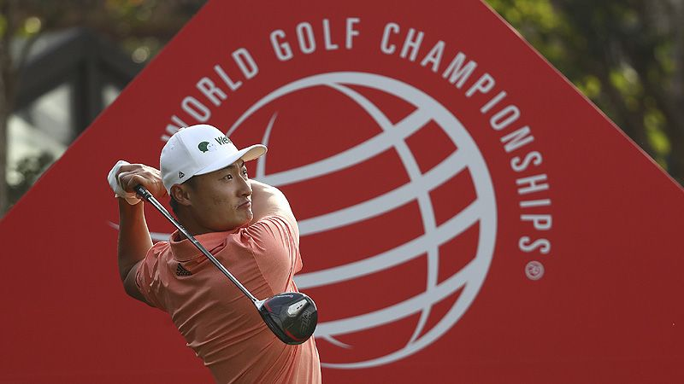
高爾夫》李昊桐回家真風光，上海冠軍賽一馬當先
【羅開新聞中心Minsey Weng綜合報導 圖╱Getty Images╱美巡賽提供】上週的ZOZO Championship（日本錦標賽），日本選手松山英樹（Hideki Matsuyama）衝擊冠軍榜未果，最後以三桿之差敗給Tiger Woods（老虎•伍茲），不過本週在中國登場的WGC-HSBC Champions（世界冠軍賽），有可能出現史上首位贏得亞洲系列賽的地主選手。
主戰場在歐巡賽的李昊桐，週四在Shanghai Sheshan International Golf Club（上海佘山國際高爾夫俱樂部）威風八面，第十洞出發的前半場就抓下五記博蒂，雖然過場後的第一洞吞下柏忌，接著補回一記老鷹，外帶兩記博蒂，終場擊出低於標準桿八桿的六十四桿，一桿領先法國選手Victor Perez（維多•裴瑞茲）。
前來衛冕的Xander Schauffele（山大•蕭佛利）也有不錯的開始，繳交六十六桿，和Adam Scott（亞當•史考特）、Matthew Fitzpatrick（馬修•費茲派崔克）及任成宰（Sungjae Im）並列第三。
現年二十四歲的李昊桐，近況並不太理想，之前七次出賽有四次淘汰紀錄，目前正處於連二淘汰的低潮，不過休息三週後，本週在家鄉父老面前大發神威，他說道：「我也沒有想到今天會打到這個成績，因為今年前面很長一段時間都沒有打好，一直都在找好的狀態。」
「顯然，如果有中國選手在中國贏得WGC冠軍賽，這對中國選手和球迷都是極大的喜悅，不過比賽還有三天，什麼事都有可能發生。」
相較之下，上季獲選美巡年度最佳新人的韓國任成宰則是熱得發燙，先是Sanderson Farms Championship（山德森錦標賽）屈居第二，接著回家贏得Genesis Championship（捷恩斯錦標賽），上週的日本行又斬獲並列第三，世界排名創下個人新高的三十四，本週再次挑戰美巡賽首勝。
「感覺就是穩定，」年僅二十一歲的任成宰說道：「很高興有那麼多比賽打進前十…。如果推桿再聽話，加上運氣，也許我會贏球。」
上週栽在首回合的北愛爾蘭名將Rory McIlroy（羅瑞•麥克羅伊），本週又犯了同樣錯誤，不過回到前九洞火力全開，狂抓五隻小鳥，成績拉升至低於標準桿五桿，落後李昊桐三桿，暫居並列第七。
「過去幾場比賽，我常常都是首回合沒打好，接著努力追趕。」世界排名第二的麥克羅伊說道：「本週剛開始也沒有很好，不過目前的位置還不賴。」
至於面臨世界排名五十強保衛戰的Phil Mickelson（菲爾•米克森），前十一洞還在低於標準桿三桿，隨後連掉兩桿，收住七十一桿，並列四十一。

